Муниципальное бюджетное дошкольное образовательное учреждение «Детский сад «Березка» р.п. Самойловка Самойловского района Саратовской области

«УТВЕРЖДАЮ»
Заведующая МБДОУ д/с «Берёзка»
____________________ Т.И. Фоменко

Паспорт краткосрочного творческого проекта
(с 1 ноября по 17 ноября)
«Мой домашний любимец»
в младшей группе «Звездочка»

Подготовила:
воспитатель младшей группы
Байбара Ю.В.

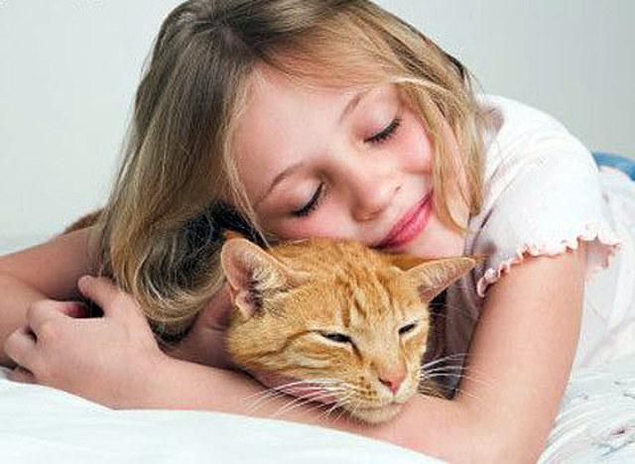Тип проекта:
По доминирующей в проекте деятельности: обучающий.
По содержанию: обучающий.
По числу участников проекта: групповой (10-20 человек, все желающие).
По времени проведения: краткосрочный (1 неделя).
По характеру контактов: ребенок и семья, в рамках ДОУ.
По профилю знаний: многопредметный.
По характеру участия ребенка в проекте: участник от зарождения идеи до получения результата.

Состав проектной группы:
Руководитель проекта – воспитатель.
Участники - дети и родители группы.

Цель проекта:
Расширение и уточнение представлений детей о домашнем питомце.

Задачи проекта:
Учебно-воспитательные задачи по всем образовательным областям согласно перспективному планированию в средней группе.

Обеспечение проектной деятельности:
Методическая и художественная литература. Бумага для рисования. Краски, гуашь, кисточки.

Актуальность проблемы:
Развитие связной речи стоит практически на главном месте развития ребенка, речь детей скудна, а деление своими впечатлениями по фото домашнего любимца должно повысить и эмоционально украсить речь ребенка. Ребенок должен не просто принести фото со своим любимцем, а также составить рассказ о нем.

Проект включает в себя 3 этапа: подготовительный, основной, заключительный.

Значение проекта для его участников:
Дети: получают и закрепляют на практике правила безопасности.
Педагоги: продолжение освоения метода проектирования – метод организации насыщенной детской деятельности, который дает возможность расширять образовательное пространство, придать ему новые формы, эффективно развивать творческое и познавательное мышление дошкольников.
Родители: расширяют возможности сотрудничества со своими детьми, подготавливают материал для обучения своих детей.

Предполагаемое распределение ролей в проектной группе:

Воспитатель: организует образовательные ситуации, совместную продуктивную деятельность, консультирование родителей.
Дети: участвуют в образовательной и игровой деятельности.
Родители: подготавливают материал для обучения детей, закрепляют полученные детьми знания на практике.

Предполагаемый результат проекта:
Дети охотно делятся своими впечатлениями от встречи с домашними питомцами.

Этапы работы над проектом:
Подготовительный этап:
Определение темы проекта.
Формулировка цели и определение задач.
Подбор материалов по теме проекта.
Составление плана основного этапа проекта.
Основной этап:
НОД и НОД согласно календарно – перспективному планированию в средней группе.
Работа с родителями – изготовление наглядного материала для детей по теме.
Выставка рисунков и фотографий «Мой домашний любимец».
Раскраски на тему «Домашний питомец».
Заключительный этап:
Образовательная деятельность по ОО «Социально - коммуникативное развитие» - игры с мелкими игрушками заместителями «Мой домашний любимец».
Составление портфолио проекта.

Промежуточный отчет подготовительного этапа проекта
Подготовительный этап проекта:
Продолжительность - 3 дня.
Определение темы проекта.
Формулировка цели и определение задач.
Подбор материалов по теме проекта.
Составление плана основного этапа проекта.
Основной этап проекта:
Продолжительность - 1 неделя.
Выставки рисунков или фотографий с рассказами детей «Мой домашний любимец».
Образовательная деятельность по ОО «Познавательное развитие / Экология» - Беседа о домашних животных. Отгадывание загадок; «Наблюдение за рыбкой»; рассматривание и сравнение внешнего вида попугая и хомячка.
Игры с конструктором «Построим дом».
«Познавательное развитие / Математика» - «Три котенка»; «Соседи по планете». Безопасность- «Беседа «Можно - нельзя».

Образовательная деятельность по ОО «Социально –коммуникативное развитие» - Составление описательного рассказа «Как я маме помогаю заботиться о домашнем питомце».Беседа «Мой домашний любимец»;игры с мелкими игрушками заместителями; Беседа «Мой домашний любимец». Части тела животного. Беседа «Нужна ли животным наша помощь?»

Образовательная деятельность по ОО «Речевое развитие» Знакомство с многообразием слов, рисование дорожек, заучивание стихотворения Я.Козловского; Составление рассказа по картине «Собака со щенятами». Чтение В.Сутеев «Кто сказал Мяу?»; С.Маршак «Усатый - полосатый», Л.Толстой «Спала кошка на крыше», «Петушок и бобовое зернышко»; «Смоляной бочок», Чтение Я. Тайц «Ступеньки»; Заучивание скороговорки о мышах.

Образовательная деятельность по ОО «Художественно-эстетическое развитие» - рисование «Кошка», лепка сюжетная «Лижет лапу сибирский кот; Рисование «Хомячок и попугай; Раскрашивание картинок на тему «Домашний любимец». «Музыка» - разучивание пальчиковой игры «Кошка», игры – песенки «Хитрый кот».

Заключительный этап проекта:
Продолжительность - 1 день.
Составление портфолио проекта.
В заключении хочется отметить, что все поставленные задачи успешно решены, дети и родители приняли активное участие в реализации проекта. Результат достигнут.
Реализация проекта «Мой домашний любмец»

Пятница
Вовлечение в деятельность.
Организация Выставки рисунков или фотографий с рассказами детей «Мой домашний любимец».

Понедельник
Беседа о домашних животных. Отгадывание загадок.
Игры с конструктором «Построим дом».
Чтение Я. Тайц «Ступеньки»,«Три котенка».
Беседа «Мой домашний любимец».
- беседа «Можно - нельзя».
- рисование «Кошка».
В.Сутеев «Кто сказал Мяу?».

Вторник
-С.Маршак «Усатый - полосатый», Л.Толстой «Спала кошка на крыше».
- «Соседи по планете».
- Лепка сюжетная «Лижет лапу сибирский кот.

Среда
- Составление описательного рассказа «Как я маме помогаю заботиться о домашнем питомце».
- Знакомство с многообразием слов, рисование дорожек, заучивание стихотворения Я. Козловского.
- «Наблюдение за рыбкой».

Четверг
Составление рассказа по картине «Собака со щенятами».
- Беседа «Мой домашний любимец» Части тела животного
-Раскрашивание картинок на тему «Домашний любимец».
- Заучивание скороговорки о мышах.
рассматривание и сравнение внешнего вида попугая и хомячка.

Пятница

-Чтение «Петушок и бобовое зернышко»; «Смоляной бочок».
- Рисование «Хомячок и попугай».
- Беседа «Нужна ли животным наша помощь?»
- игры с мелкими игрушками заместителями «Мой домашний любимец».

